Markering av
verdens overdosedag
31. august kl 13:00 – 15:00
Kirkelandet kirke
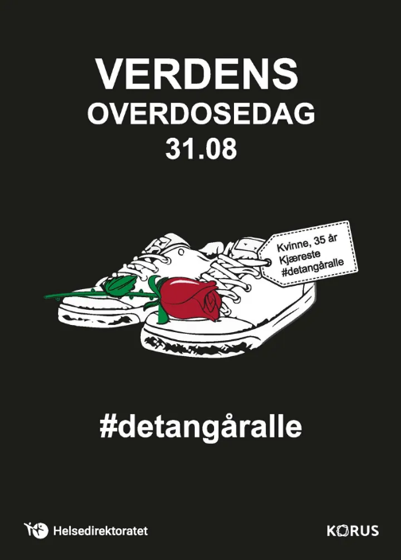
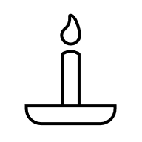Du kan tenne lys, sitte i stillhet, slå av en prat
 Musikk ved m.a. Kjartan Hendseth og Bjørn K. Vevang
Pølser, vafler, kaffe, informasjon fra flereorganisasjoner
 Det angår alle – støtt opp om markeringen – varmt velkommen

